Fonctions élémentaires autour de la dérivation
But de l’activité : Ecrire des fonctions Python permettant le calcul de taux de variation, de nombres dérivés, du coefficient directeur et de l’ordonnée à l’origine d’une tangente à une courbe.
On considère la fonction f définie sur $R$ par $f\left(x\right)=\frac{1}{4}x^{3}+x-3$.
- Ecrire une fonction Python f qui :
- reçoit en argument une valeur $x$
- renvoie son image par la fonction $f$.

- Ecrire une fonction Python coeff_dir qui :
- reçoit en arguments les coordonnées de deux points $A\left(x_{A};y_{A}\right)$ et $B\left(x_{B};y_{B}\right)$ (avec $x_{A}≠x_{B}$)
- renvoie le coefficient directeur de la droite $(AB)$.

- A l’aide de la fonction précédente, écrire une fonction Python taux_variation qui :
- reçoit en arguments une fonction $f$ et deux valeurs $a$ et $h$
- renvoie le taux de variation de la fonction $f$ entre $a$ et $a+h$.

- A l’aide de cette fonction, calculer le taux de variation de $f$ entre 3 et 3,000001.
Conjecturer la valeur du nombre dérivé $f'(3)$, puis effectuer un calcul pour vérifier.

- L’import « from scipy import misc » permet d’utiliser la fonction misc.derivative qui :
- reçoit en arguments une fonction $f$ et une valeur $a$
- renvoie le nombre dérivé de $f$ en $a$.
Tester cette fonction pour calculer $f'(3)$ avec la saisie misc.derivative(f,3,10**-9).

- Ecrire une fonction Python coeff_tang qui :
- reçoit en arguments une fonction $f$ et une valeur $a$
- renvoie le coefficient directeur et l’ordonnée à l’origine de la tangente à $f$ en $a$.
Tester cette fonction pour déterminer l’équation de la tangente à la courbe de $f$ en 2.

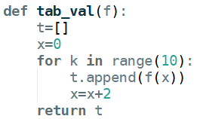
- La fonction tab_val ci-contre permet d’obtenir une liste de valeurs de la fonction $f$ :
a) Quelle est la valeur initiale de cette liste ? le pas ? le nombre de valeurs obtenues ?
b) Adapter cette fonction pour qu’elle reçoive en argument la valeur initiale $x_0$, le pas $p$ et le nombre de valeurs $n$.
- Ecrire une fonction Python cdir_secantes qui :
- reçoit en arguments une fonction $f$, une valeur $x_0$, un pas $p$ et un entier $n$.
- renvoie la liste des $n$ coefficients directeurs des sécantes à la courbe de $f$ à partir de $x_0$ avec un pas en abscisse $p$.

Méthode de Newton
Prérequis : Fonctions Pythons réalisées dans l’activité « Fonctions élémentaires autour de la dérivation »
But de l’activité : Approcher la solution d’une équation à l’aide de la méthode de Newton.
On considère la fonction f définie sur $R$ par $f\left(x\right)=\frac{1}{4}x^{3}+x-3$.
- Démontrer que $f$ est croissante sur $R$.
On admettra pour la suite que l’équation $f\left(x\right)=0$ a une unique solution sur $R$, notée $α$.

- Justifier que pour toute abscisse $a$, la tangente $T_{a}$ à la courbe de$f$ en $a$ coupe l’axe des abscisses en un point $P$.
Déterminer l’expression de l’abscisse de $P$ en fonction de $a$, $f'(a)$ et $f(a)$.
Ecrire une fonction Python etap_Newton qui :
- reçoit en argument une fonction $f$ et une valeur $a$
- renvoie l’abscisse du point $P$ correspondant
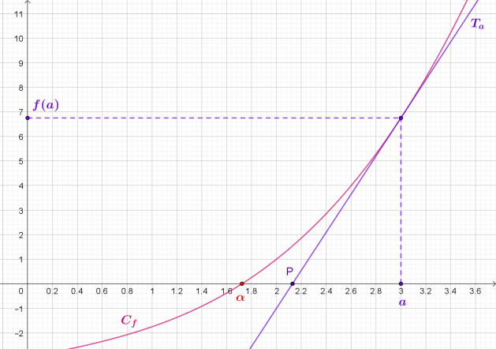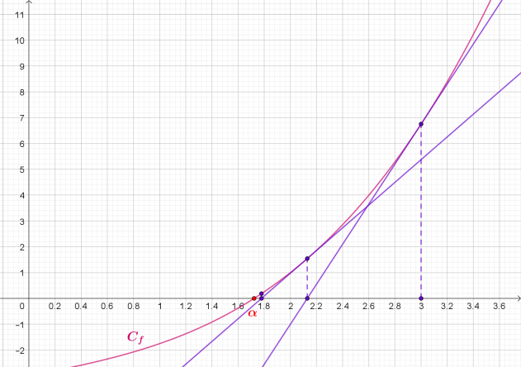
Figure pour la question 2 Figure pour la question 3
- A partir d’un point de l’axe des abscisses, on peut donc construire une suite de points.
On admettra ici que la suite des abscisses de ces points a pour limite $α$.
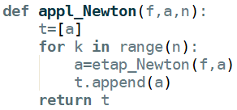
a) La fonction Python appl_Newton donnée ci-contre :
- reçoit en arguments une fonction $f$, une valeur $a$ et un entier n
- renvoie une liste de valeurs.
Expliquer ce que représentent les termes de la liste renvoyée.

b) Coder cette fonction et tester pour la fonction $f$ de l’énoncé avec $a=3$ et $n=10$.

- a) Proposer et coder en Python des fonctions $g$ et $h$ s’annulant respectivement en $\sqrt{5}$ et $\sqrt[3]{7}$.
b) A l’aide des fonctions Python précédentes, proposer des valeurs approchées de ces deux nombres.

Algorithme de dichotomie
Prérequis : Aucun, mais les question 1)a)b) peuvent être supprimées si l’activité « Méthode de Newton » a été traitée.
But de l’activité : Approcher la solution d’une équation à l’aide d’un algorithme de dichotomie (méthode plus lente que la méthode de Newton, mais pour laquelle la précision du résultat est connue).
On considère la fonction f définie sur $R$ par $f\left(x\right)=\frac{1}{4}x^{3}+x-3$.
- a) Démontrer que $f$ est croissante sur $R$
On admettra pour la suite que l’équation $f\left(x\right)=0$ a une unique solution sur $R$, notée $α$
b) Ecrire une fonction Python f qui :
- reçoit en argument une valeur $x$
- renvoie son image par la fonction $f$.
c) Déterminer les images de 0 et 3 par $f$, et en déduire que $α∈\left[0;3\right]$.
- a) On considère un intervalle $\left[a;b\right]$ contenant $α$ et on pose $m=\frac{a+b}{2}$.
Justifier que : (*) si $f\left(a\right)×f\left(m\right)<0$ alors $α∈\left[a;m\right]$ , et sinon $α∈\left[m;b\right]$

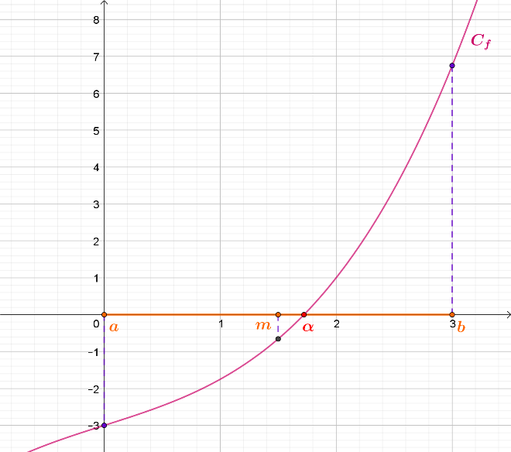
b) En utilisant (*), écrire une fonction Python etap_dichoto qui :
- reçoit en arguments une fonction f et les
bornes $a$ et $b$ d’un intervalle contenant $α$
- renvoie les bornes $a$ et $b$ d’un nouvel
intervalle contenant $α$.

c) A partir de l’intervalle $\left[a;b\right]=\left[0;3\right]$, obtenir successivement 3 nouveaux intervalles contenant $α$.

d) Que peut-on dire de la longueur de chaque intervalle obtenu par rapport à la précédente ?
- a) Ecrire une fonction Python dichoto_iter qui :
- reçoit en arguments une fonction f , les bornes $a$ et $b$ d’un intervalle contenant $α$ et un
entier $n$
- renvoie les bornes d’un nouvel intervalle contenant $α$ obtenu en répétant $n$ fois la
fonction précédente.
b) Tester avec la fonction $f$ de l’énoncé en partant de l’intervalle $\left[0;3\right]$ et en répétant 10 fois la méthode.
- a) Ecrire une fonction Python dichoto_test qui :
- reçoit en arguments la fonction f, les bornes $a$ et $b$ d’un intervalle contenant $α$ et une
valeur $h$
- renvoie les bornes du premier intervalle de longueur inférieure à $h$ obtenu avec la
méthode décrite précédemment.
b) Tester avec la fonction $f$ de l’énoncé pour obtenir un encadrement de $α$ à ${10}^{-5}$ près.
- a) Proposer et coder en Python des fonctions $g$ et $h$ s’annulant respectivement en $\sqrt{5}$ et $\sqrt[3]{7}$.
b) A l’aide des fonctions Python précédentes, proposer des encadrements de ces deux nombres à ${10}^{-7}$ près.

